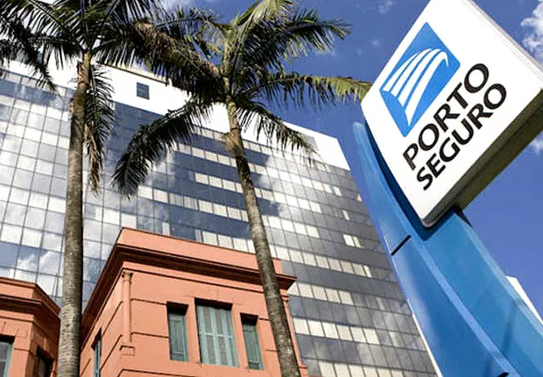

**Licitações**

Documento de Definição de Processo

**Versão 1.0**

**Controle de Versão**

|  |  |  |  |
| --- | --- | --- | --- |
| **Data** | **Versão** | **Descrição** | **Autor** |
| 24/10/2019 | 1.0 | Licitações | Erick Peres / Anaiz Rodrigues |

**Conteúdo**

1 Visão Geral 4

2 Diagrama do Processo 5

3 Detalhe do Processo 6

4 Exceções de Negócio 7

1. **Visão Geral**

Preenche anexos do edital com base em fontes diversas.

Elabora a montagem do diretório do processo com os anexos preenchidos e dos documentos solicitados pelo órgão.

* 1. Volume do Processo
* Qual o volume de processamento anual esperado para a solução? **1660 processos ano**.
* Qual é a média de tempo (para um caso) de processamento manual para essa solução? **40 minutos.**
  1. Operação
* Qual será o horário de início para a solução? **Período da manhã (A definir o horário).**
* Qual horário a solução deverá finalizar? **Período da manhã (A definir o horário máximo).**
* Quais dias e frequência a solução deverá operar? **Somente nos dias úteis.**
* Tem algum dia ou horário que a solução não deverá ser executada? **Somente nos dias não úteis.**
  1. Sistemas

<Lista de sistemas alvos para o processo >

|  |  |  |
| --- | --- | --- |
| **Sistema** | **Descrição** | **Versão** |
| PortoNet > Licitar | Sistema utilizado pela área de Licitações. | Web |

1. **Diagrama do Processo**

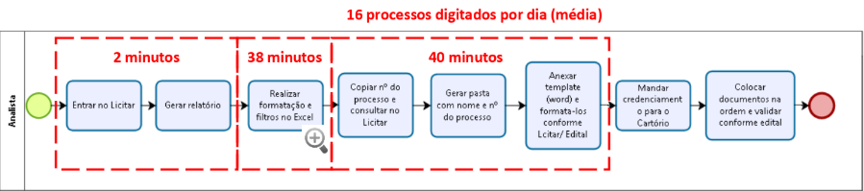

1. **Detalhe do Processo**

* Base de dados extraída do sistema Licitar

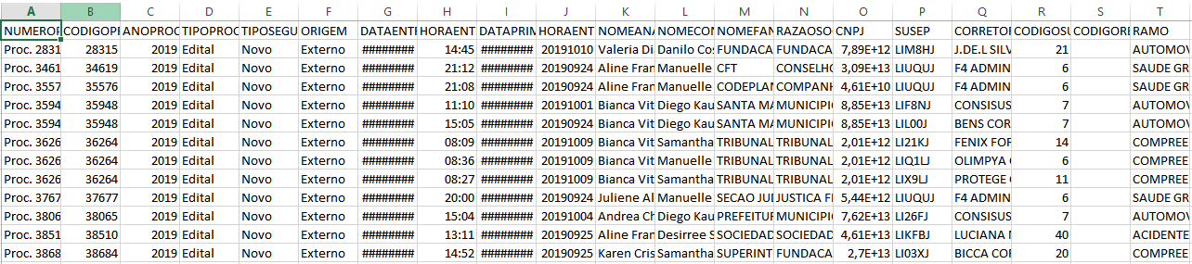

* Base de dados tratada

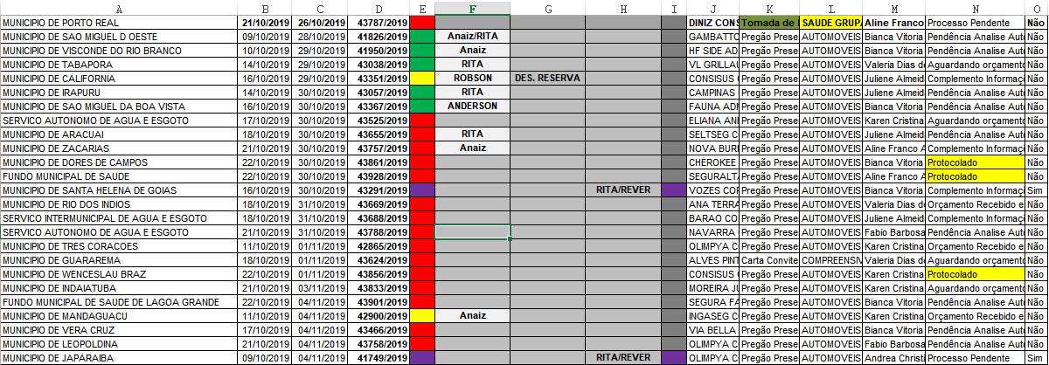

* Sistema Licitações > Consulta do Número do Processo

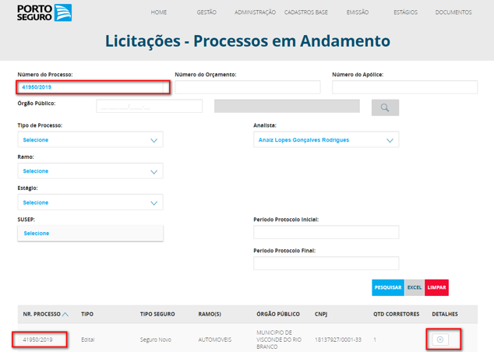

* Obtém os detalhes do processo > Guia PRINCIPAL

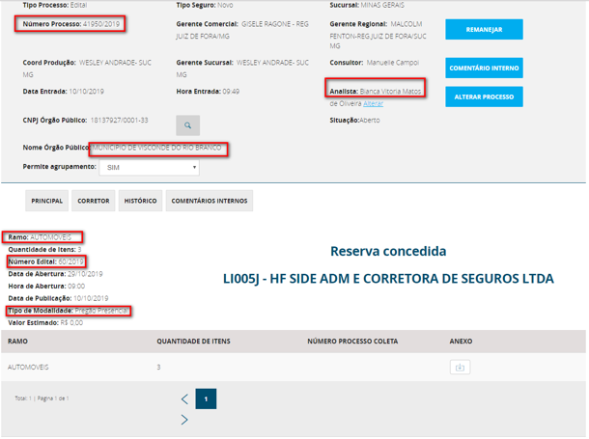

* Obtém os detalhes do processo > Guia CORRETOR

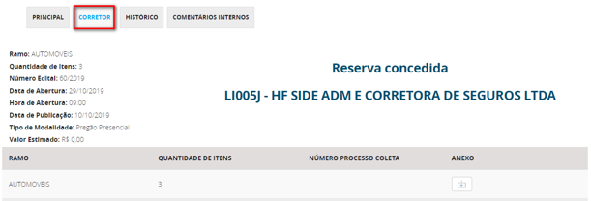

* Obtém as corretoras envolvidas no processo

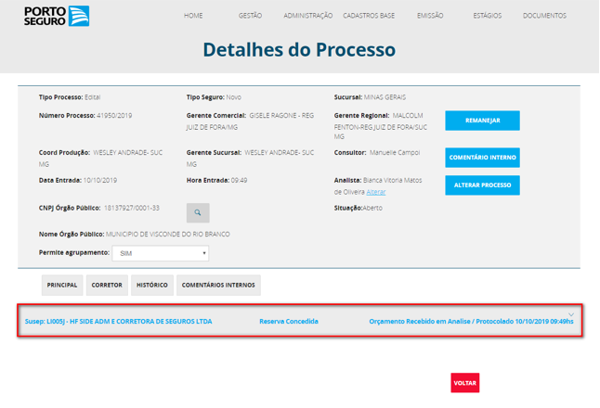

1. **Exceções de Negócio**

A análise, conferência e envio de documentação fica sob responsabilidade do analista, que deve assegurar a qualidade no processo.